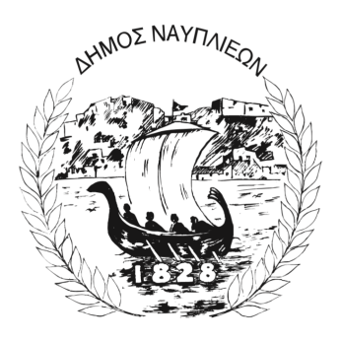
ΔΗΜΟΣ ΝΑΥΠΛΙΕΩΝ
ΑΥΤΟΤΕΛΕΣ ΓΡΑΦΕΙΟ ΕΠΙΚΟΙΝΩΝΙΑΣ και ΔΗΜΟΣΙΩΝ ΣΧΕΣΕΩΝ
Ναύπλιο, 03 Οκτωβρίου 2025

ΔΕΛΤΙΟ ΤΥΠΟΥ

Διεθνής Διαγωνισμός «Greece’s Hope» – Ναύπλιο 2025
Ο Δήμος Ναυπλιέων ανακοινώνει με ιδιαίτερη χαρά τη διοργάνωση του Διεθνούς Διαγωνισμού «Greece’s Hope», ο οποίος πραγματοποιείται με επιτυχία για 6η συνεχή χρονιά, υπό την αιγίδα του Δήμου.
Το Φεστιβάλ θα διεξαχθεί από 3 έως 5 Οκτωβρίου 2025 στην Πλατεία Φιλελλήνων, με καθημερινό πρόγραμμα από τις 18:00 έως τις 23:00, προσφέροντας στο κοινό τρεις βραδιές γεμάτες τέχνη, δημιουργία και πολιτισμό.
Νέοι ταλαντούχοι μουσικοί, τραγουδιστές, χορευτές και καλλιτέχνες από περισσότερες από 20 χώρες θα παρουσιάσουν την τέχνη τους, χαρίζοντας μοναδικές εμπειρίες στους κατοίκους και επισκέπτες του Ναυπλίου.
Οι εμφανίσεις των συμμετεχόντων θα αξιολογηθούν από τη Διεθνή Κριτική Επιτροπή, η οποία απαρτίζεται από καταξιωμένους καλλιτέχνες και προσωπικότητες του πολιτισμού, διασφαλίζοντας υψηλή ποιότητα και εγκυρότητα στον διαγωνισμό.
Το Ναύπλιο, με την ιστορία και την ιδιαίτερη γοητεία του, υποδέχεται για ακόμη μία φορά επισκέπτες από όλη την Ευρώπη, που συνδυάζουν την καλλιτεχνική εμπειρία με την ανακάλυψη της πολιτιστικής κληρονομιάς της πόλης.
Ο Δήμος Ναυπλιέων και οι διοργανωτές του Φεστιβάλ εύχονται σε όλους τους συμμετέχοντες καλλιτεχνικές επιτυχίες και αξέχαστες στιγμές δημιουργίας.

